Министерство культуры Краснодарского края
ГАУК КК «Кубанькино»

Тематическая кинопрограмма

«Возвращение «Броненосца»»,
посвященная 120-летию со дня рождения кинорежиссера С.М. Эйзенштейна (22.01.1898)

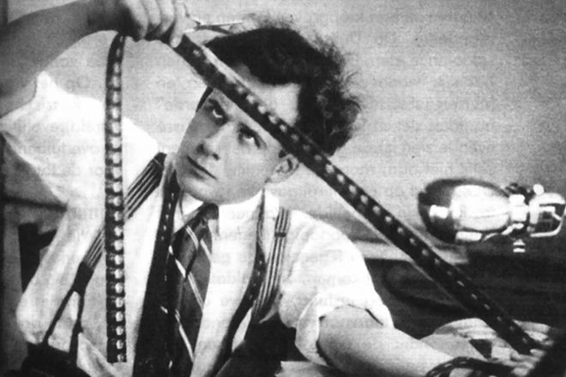

(в помощь методистам муниципальных кинотеатров Краснодарского края в работе со зрительской аудиторией старшего школьного возраста)
Краснодар 2018
«Возвращение «Броненосца»»: тематическая кинопрограмма по работе со зрительской аудиторией старшего школьного возраста, посвященная 120-летию со дня рождения кинорежиссера С.М. Эйзенштейна. – Краснодар, ГАУК КК «Кубанькино», 2018. – Эл. версия. – 33 с. – (В помощь методистам муниципальных кинотеатров Краснодарского края).

Автор-составитель: Егорова Н.А., методист методического отдела ГАУК КК «Кубанькино»

Рецензенты: Сухачева Е.М., начальник методического отдела ГАУК КК «Кубанькино»; Кистанова Н.В., заместитель начальника методического отдела ГАУК КК «Кубанькино»

Приложение: буклет (фильмография)

Предлагаемая программа подготовлена с целью формирования знаний о кинематографе и искусстве в целом. Просветительская и образовательная нагрузка, формирующая знания у школьников о создании кино, о его становлении и развитии. О значительном вкладе в теорию кинематографического искусства выдающегося советского режиссера и новатора Сергея Михайловича Эйзенштейна, который дал мощный толчок дальнейшему развитию мирового кинематографа.

Программа предназначена методистам муниципальных кинотеатров Краснодарского края, будет полезна преподавателям средних общеобразовательных школ, лицеев, гимназий, высших учебных заведений и всем, кто интересуется литературой и кино.

© ГАУК КК «Кубанькино»
Краснодар, 2018

Фильмография

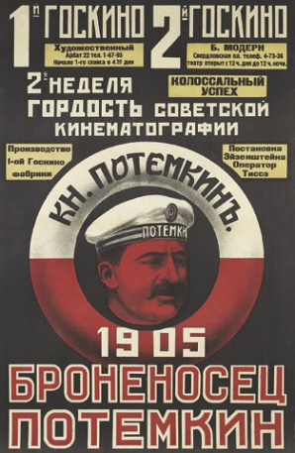
«Броненосец «Потемкин»» 0+
СССР, 1925, 75 мин., драма, история
Режиссеры: Сергей Эйзенштейн
В ролях: Александр Антонов, Владимир Барский, Григорий Александров, Иван Бобров, Михаил Гоморов, Александр Левшин и др. Сюжет, основанный на подлинном историческом событии, образно выразил основные социальные тенденции ХХ века: массовое стремление к свободе, борьбу с тиранией, защиту человеческого достоинства, призыв к единению людей во имя равноправия. Новаторская форма фильма и сегодня оказывает глубокое влияние на развитие выразительных средств кино.

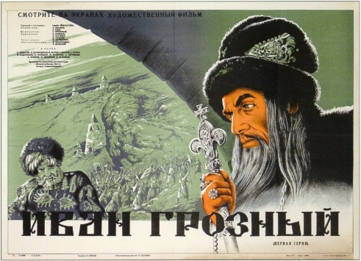
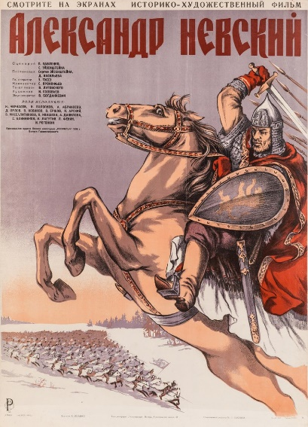
«Иван Грозный» 0+
СССР, 1944, 103 мин, биография, история, драма
Режиссеры: Сергей Эйзенштейн
В ролях: Николай Черкасов, Людмила Целиковская, Серафима Бирман, Павел Кадочников, Михаил Жаров, Амвросий Бучма, Михаил Кузнецов и др. Это фильм о человеке, который в XVI столетии впервые объединил нашу страну и из отдельных разобщенных и своекорыстных княжеств создал единое мощное государство, о государе, впервые возложившем на себя венец Царя Всея Руси, об одной из самых сложных, мощных и противоречивых личностей, — о царе Иоанне Васильевиче, вошедшем в историю под именем Грозный.

«Александр Невский» 6+
СССР, 1938, 111 мин., биография, история, драма, боевик
Режиссеры: Сергей Эйзенштейн
В ролях: Николай Черкасов, Николай Охлопков, Андрей Абрикосов, Дмитрий Орлов, Николай Арский, Варвара Массалитинова и др. На западные рубежи Руси наступают войска Тевтонского Ордена. Они захватывают Псков, мучают и убивают местных жителей. Рыцари заранее делят ещё не завоеванные русские земли, присваивая себе титулы князей и надеясь на поддержку Папы Римского. Новгородский люд на вече решает собирать дружину и звать на командование ей опытного полководца князя Александра, прозванного Невским. Двое богатырей — Гаврила Алексич и Васька Буслаев (реальные личности) — сватаются к одной девице, и она решает, что выберет того, кто лучше покажет себя в битве. Войска сходятся к берегам замёрзшего Чудского озера. Перед боем один дружинник рассказывает князю басню о лисице, застрявшей в развилке дерева, куда её заманил заяц. Александр поступает похожим образом: строит свои войска клещами, в то время как «кабан» тевтонцев наступает прямо по центру. Русичи окружают врага, зажимают в «тиски» и разбивают его. Бросившиеся в бегство немцы тонут, проламывая тяжелыми доспехами лёд. Предводители агрессоров попадают в плен…

Сценарный план
проведения киномероприятия в рамках тематической кинопрограммы «Возвращение «Броненосца»», посвященная 120-летию со дня рождения кинорежиссера С. М. Эйзенштейна
Его талантом восхищался сам Чарли Чаплин, назвавший картину «Иван Грозный» «высшим достижением в жанре исторических фильмов». Голливуд в середине 1920-х пригласил молодого гения поработать в Америке, а «вождь всех народов» вручил ему две Сталинских премии. Но за успешным обликом скрывался глубоко несчастный человек, для которого проблески счастья и творческой свободы сменялись черными полосами депрессии и гонений. Талантливый ученик Всеволода Мейерхольда, теоретик киноискусства, стоявший у его колыбели, новатор, добившийся синтеза изображения и действия – Сергей Михайлович Эйзенштейн умер на взлете, не успев воплотить в жизнь и половины задуманного.
Детство и юность
На экране – фото № 1 – маленький Сергей в детстве
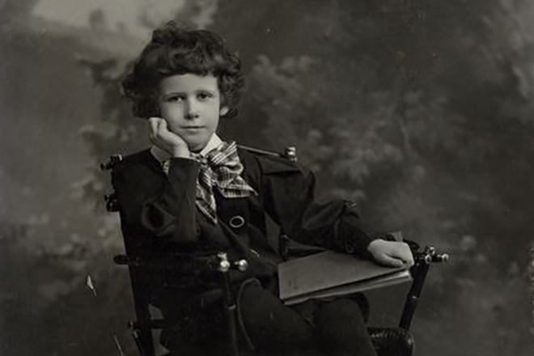
Родился будущий классик кинематографа в январе 1898 года в Риге, тогда Российской империи. Рос Сергей в зажиточной семье, где двое любящих родителей выполняли малейшее желание маленького сына, похожего на ангелочка с льняными волосами и серо-голубыми глазами. Рорик или Котик, как называли мальчика, летом отдыхал на Рижском взморье, в остальное время ходил в цирк, кино и театр.
В доме Эйзенштейнов бывали именитые гости, городские чиновники и купцы. Праздники отмечались с размахом. На Новый год – елка в золоченых украшениях до потолка, на дни рождения Рорика – сад в иллюминации, домашние спектакли и горы подарков. И если бы не постоянные ссоры родителей, детству мальчика мог бы позавидовать каждый ровесник.
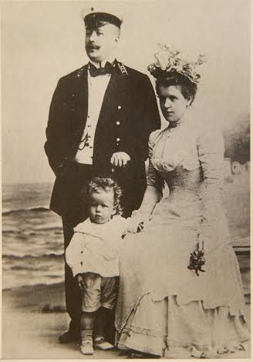
Отец будущего лауреата Сталинских премий – Михаил Айзенштейн (позже Эйзенштейн) – происходил из еврейской купеческой семьи, обосновавшейся под Киевом. Михаил Осипович выучился на архитектора и устроился по специальности, дослужившись до чина статского советника и получив дворянское сословие. В Риге и сегодня остались десятки спроектированных им домов. На экране – фото № 2 – маленький Сергей с родителями Но основа благосостояния семьи – материнское приданое. Дедушка Сергея Эйзенштейна по матери – Иван Конецкий – владел «Невским баржным пароходством». Похоронили купца с почестями – в Александро-Невской лавре. Дочь Юлия Конецкая получила богатое приданое. В доме Эйзенштейнов держали прислугу. Хрустальный мир семейного благополучия разбился вдребезги. Скандальный бракоразводный процесс – Михаил Эйзенштейн 4 года в суде доказывал супружескую неверность жены – похоронил счастливое детство Рорика: в 11 лет, после расставания родителей, мальчик попрощался с детством. Мама уехала в Петербург, а сын остался с отцом в Риге. Тоску по матери он выливал в письмах к ней, а Юлия засыпала сына Сергея подарками, не имея возможности видеть его. Эйзенштейн-младший получил отличное образование: свободно владел тремя иностранными языками, играл на фортепиано, рисовал, фотографировал, держался в седле.

Дальнейшее становление режиссера и годы революции
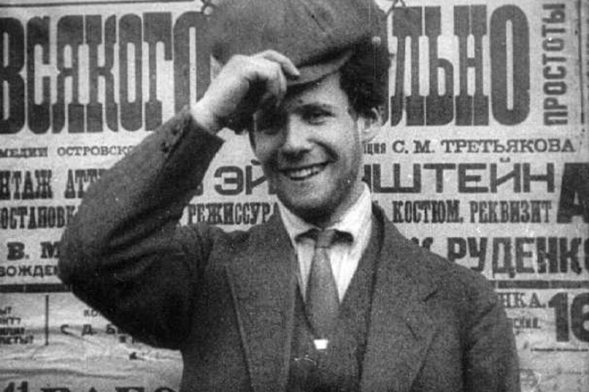
На экране – фото № 3 – Сергей Михайлович в юности
Осенью 1914 года Сергей Эйзенштейн окончил училище в Риге и в следующем году стал студентом инженерного вуза в Петербурге, который ранее окончил отец. Сын покорился родителю, но архитектура не привлекала юношу: в его памяти яркой мозаикой запечатлелись картинки увиденных в детстве цирковых представлений и синематографа. А еще – кадры увиденного в Париже трюкового кинофильма, снятого французским режиссером Жоржем Мельесом, изобретателем спецэффектов и пионером кинофантастики.
На экране – фото № 4 – Сергей в начале своего пути
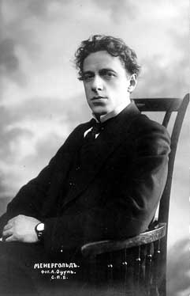
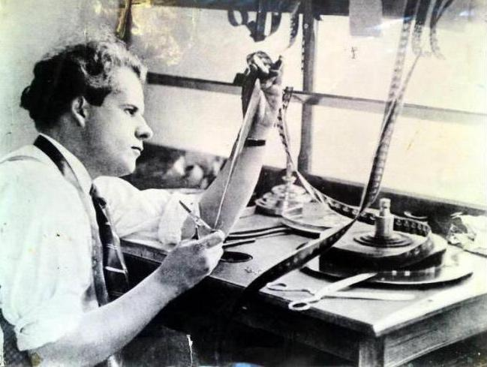
В послереволюционные годы Сергей Эйзенштейн, как и многие его соотечественники, оказался в бедственном положении. Он жил в Петербурге, потерял связь с родственниками. Но, тем не менее, именно в эти непростые годы создатель «Броненосца "Потемкин"» всерьез увлекся искусством. Началось все с архитектуры театров. Но война, безусловно, замедлила процесс его развития в сфере театрального и, в ту пору только зарождающегося, кинематографического искусства. Эйзенштейн записался в штаб милиции, организованный в Институте гражданских инженеров. Весной 1917 года был призван на службу. Спустя несколько месяцев будущий режиссер оказался, в числе прочих красноармейцев, недалеко от Красного Села, в ожидании наступления казаков, которое, впрочем, не произошло. Около двух лет Эйзенштейн Сергей Михайлович разъезжал в составе эшелона. Он побывал в Полоцке, Минске, Смоленске. Все это время Эйзенштейн возил с собой много литературы и непрерывно вел дневник, в котором отразил свои впечатления о важных исторических событиях. На экране – фото № 5 – Всеволод Эмильевич Мейерхольд
В 1920 году Эйзенштейн увлекся изучением японского языка. Он отправился в Москву, где намеревался стать военным переводчиком. Однако планы поменялись, и будущий режиссер поступил на службу в один из столичных театров в качестве декоратора. Революционные веяния коснулись и искусства. Мировоззрение Эйзенштейна формировалось под влиянием исторических событий. Он стал одним их тех, кто поддерживал идею о «революционизировании» театра. В этот период и началась его творческая биография. Эйзенштейн готовил передвижные спектакли, рисовал шаржи и карикатуры на Антанту, радовался разрушению буржуазного уклада жизни.

На экране – фото № 6 – Спектакль «Баня» по пьесе Владимира Маяковского
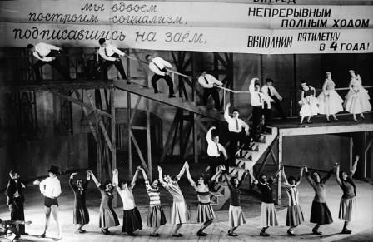
В 1921 году Эйзенштейн стал учеником Всеволода Мейерхольда. Будущий новатор кино поступил на курсы, преподавателем которых являлся знаменитый русский режиссер. Учебу Эйзенштейн совмещал с работой в Пролеткульте. И если вначале творческого пути молодой декоратор был задействован в качестве помощника, то со временем стал ведущим режиссером театра. Начало карьеры в кино началось с работы над фильмом «Доктор Мабузе, игрок». Эйзенштейн осуществил перемонтаж этой картины, что до появления немого кино было распространенной практикой. Эйзенштейн в театральных постановках разрабатывал новые принципы организации драматического действия, сближавшие сценическое искусство с цирком и эстрадой («Мексиканец», «Слышишь, Москва», «Противогазы», «Мудрец»). В первой профессиональной работе «Мексиканец» (1920–1921), которую Эйзенштейн осуществил на Центральной арене Пролеткульта в Москве как режиссёр (совместно с В.С. Смышляевым) и художник (с Л.А. Никитиным), сказалось влияние сценического кубизма декораций А.А. Веснина и костюмов А.А. Экстер в Камерном театре А.Я. Таирова. Поначалу оно было скорее стилизаторским, но в первых фильмах Эйзенштейн использовал опыт аналитического и синтетического кубизма в живописи Пабло Пикассо, Жоржа Брака, Робера Делоне, раннего К.С. Малевича, снимая объекты и действия с разных точек и создавая их симультанный монтажный образ. Согласно теоретическим концепциям Эйзенштейна, пространственно-временная природа кино и монтаж кадров как средство композиции фильма позволяют достичь провозглашённых кубизмом художественных целей без неизбежного в изобразительном искусстве разлома реальных форм предметов и явлений. Важную роль в формировании эстетических идей Эйзенштейна и в подготовке его практических экспериментов сыграл символизм – благодаря спектаклям Всеволода Эмильевича Мейерхольда («Балаганчик» Блока, «Стойкий принц» Кальдерона, «Маскарад» Лермонтова) и его журналу «Любовь к трём апельсинам», а также под влиянием философии Шопенгауэра, Ницше и В.И. Иванова. Как и многие его сверстники, Эйзенштейн не принимал в символизме туманной метафизики, иррациональной «поэзии намёков», но почерпнул в нём стремление с помощью искусства увидеть за зримым покровом быта (реальности) сокровенную сущность бытия. Одним из ключевых положений его эстетики станет различение изображения и образа (по Эйзенштейну, образ как «обобщение по изображению» есть выявление истинного смысла явлений). В созданной им «тетралогии революции» – в фильмах «Стачка» (1924), «Броненосец “Потёмкин”» (1925), «Октябрь» (1928), «Генеральная линия» (1926–1929) – установка не на героя-индивида, а на «массу» как протагониста может быть рассмотрена, с одной стороны, в плане марксистского понимания «народа как творца истории», с другой – как реализация идеи В.И. Иванова о соборности искусства, о разноликом, но едином коллективе как «соборной личности». В статье «Как делается пафос» (1929), которая будет переработана в исследование «Пафос» (1946–1947), Эйзенштейн прямо ссылается на «дионисийский культ» в трудах Вячеслава Иванова, трактуя экстаз как «выход из себя» и путь к постижению миропорядка. Существенной для теории и практики Эйзенштейна станет символистская интерпретация идеи синтеза искусств. У него она связана не только с композиционным согласованием разнородных «измерений» спектакля или фильма, но, как у А.Н. Скрябина (вслед за Рихардом Вагнером и Стефаном Малларме), с философской интерпретацией этого синтеза как отражения единства и гармонии мироздания.
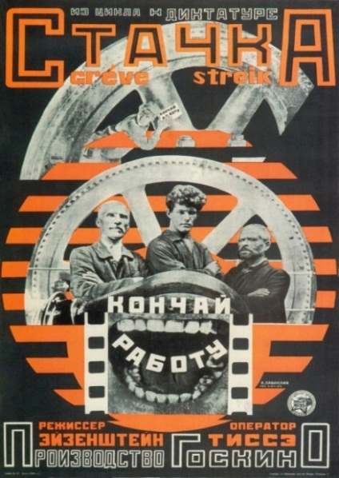
Киношедевры, поездка за границу и немилость вождя
На экране – фото № 7 – постер фильма «Стачка»
Свой путь в новой области Сергей Михайлович начал с картины «Стачка» (также известен как «Чертово гнездо» или «История стачки»), дебютный фильм молодого режиссера снятый в 1924 году. Советский немой историко-революционный фильм-агитация, снятый на 1-й Госкинофабрике по инициативе Пролеткульта. «Стачка» — первая полнометражная работа Эйзенштейна. Фильм встретил неоднозначные отзывы зрителей и критиков. Советская пресса и некоторые кинематографисты называли фильм новаторским и в целом очень высоко оценивали значение картины для мирового кинематографа. По сюжету, возмущенные тяжелыми условиями труда заводские рабочие организуют забастовку. Во время их мирной демонстрации подкупленная шайка молодых людей устраивает провокацию, после чего власти подавляют восстание. На экране – фото № 8 – кадр из фильма «Стачка»
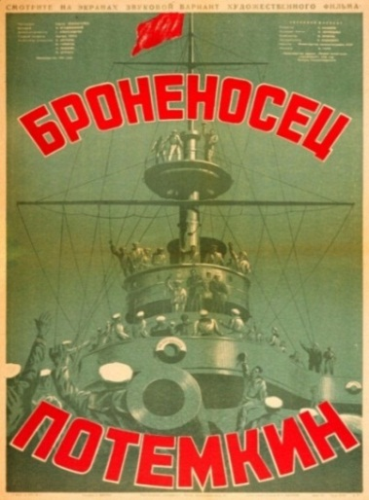
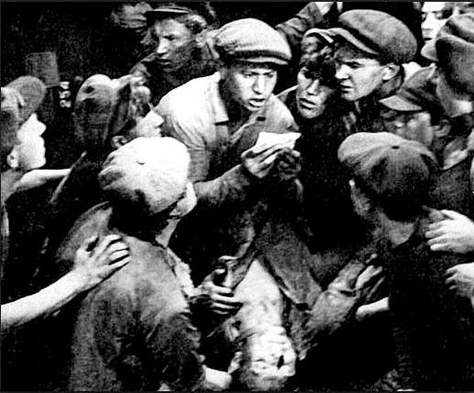
Фильм революционной тематики, он не только по содержанию, но и по форме мыслился режиссером как кардинально новый кинематографический продукт. Главной особенностью киноленты являлось отсутствие: индивидуальных образов (главный герой-масса); драматургической фабулы. Кинематографист опробовал изобретенный метод «монтажа аттракционов» и снял выступление Льва Троцкого на 7-тысячном митинге. Картина вышла в прокат в начале 1925 г. и получила противоречивую оценку общественности. При всей идейной актуальности и монтажных новшествах фильм отличался сюжетной разрозненностью, излишней детализированностью и недостаточностью сюжетной интриги. Фильм не нашел своего зрителя. А для Эйзенштейна, полагавшего, что ключевая задача «революционного художника» — активное воздействие на публику, это было серьезной неудачей. В декабре цензура одобрила ленту, а в ноябре Троцкий попал в немилость. От режиссера ждали немедленной переделки фильма, но он не спешил. За это Эйзена, как его звали друзья и коллеги, изгнали из Пролеткульта. Урок от советской власти Сергей Эйзенштейн не усвоил: он и дальше не спешил перекраивать снятые фильмы в угоду цензуре. На Всемирной выставке 1925 года в Париже Эйзенштейн за свою ленту был удостоен серебряной медали. Фильм был восстановлен на Киностудии им. М. Горького в 1969 году. На экране – фото № 9 – постер фильма «Броненосец Потемкин»
1925-й, несмотря на передряги на профессиональном и личном фронтах, стал для Эйзенштейна триумфальным. Режиссер снял свой главный киношедевр – картину «Броненосец «Потемкин»» – немой художественный фильм, снятый на киностудии «Мосфильм» в 1925 году к 20-летию Первой русской революции 1905 года.
На экране – фото № 10 – съемочная группа фильма «Броненосец «Потемкин»» во главе с Сергеем Эйзенштейном (8-й слева) на борту военного корабля, 1925 год
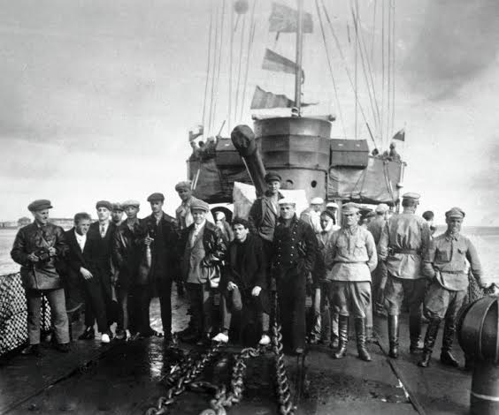
Премьера фильма состоялась в Москве 18 января 1926 года в 1-м Госкинотеатре. Сценарий, по которому снимался фильм, был создан его автором, Ниной Агаджановой, на основе реальных событий, произошедших в июне 1905 года, когда на броненосце «Князь Потемкин-Таврический», когда команда подняла восстание и захватила корабль. Этот эпизод на броненосце "Князь Потемкин Таврический" получил воплощение в фильме, выразившем характерные черты эпохи и создавшем обобщённый образ революционного народа. Основываясь на реальных фактах и в то же время смело преобразовывая их, Эйзенштейн создал пяти-частную композицию фильма, напоминающую по структуре античную трагедию. В финале третьего акта фильма на мачте броненосца развевается поднятый восставшими красный флаг. В связи с этим «Броненосец «Потемкин»» называют «первым цветным фильмом»: флаг на пленке был раскрашен вручную самим режиссёром. «Броненосец Потёмкин» стал новым этапом в развитии мирового искусства, многие историки кино связывают окончательное самоопределение кино, как вида искусства с этим фильмом. Основные вступающие в конфликт силы - царский режим и стремящийся освободиться от гнёта и несправедливости народ - получили в фильме яркое образное воплощение. Трагические сцены - подготовка к казни матросов, расправа на Потёмкинской лестнице, траур по погибшему унтер-офицеру Вакуленчуку, ликование финального братания матросов броненосца и эскадры - имеют огромную идейную и эмоциональную силу. Картина оказалась настолько мощной энергетически, что ее не решались показывать на Западе. Во Франции «Броненосца «Потемкина» увидели в 1953 году, а в Японии – в 1959-м. Кинолента Сергея Эйзенштейна, «Броненосец Потемкин», неоднократно в разные годы признавался лучшим или одним из лучших фильмов всех времён и народов по итогам опросов критиков, кинорежиссёров и публики. Сюжет, основанный на подлинном историческом событии, образно выразил основные социальные тенденции ХХ века: массовое стремление к свободе, борьбу с тиранией, защиту человеческого достоинства, призыв к единению людей во имя равноправия. Все последующие годы «Броненосец Потёмкин» оказывал большое влияние на мировое киноискусство: в результате опроса кинокритиков Бюро по истории кинематографии на Брюссельском кинофестивале в 1958 года «Броненосец «Потёмкин»» возглавил список 12 лучших фильмов всех времён.
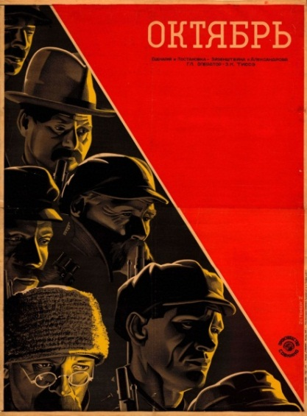
На экране – фото № 11 – постер фильма «Октябрь»
До отъезда в Америку Сергей Михайлович совместно с режиссёром Г. Александровым и оператором Э. Тиссэ снял картину «Октябрь» в 1927г. Воссоздав на экране в монументальных массовых сценах героические эпизоды 1917 года (революционные манифестации на фронтах и в Петрограде, расстрел демонстрации 3 июля, наступление генерала Корнилова, подготовка революции, штурм Зимнего дворца), Эйзенштейн предпринял попытку воплотить образ В. И. Ленина средствами игрового кино (в роли Ленина снимался, рабочий В. Никандров). Эпизоды встречи Ленина на Финляндском вокзале, заседания ЦК, приезда Ленина в Смольный положили начало "кинолениниане".
На экране – фото № 12 – кадр из фильма «Октябрь»
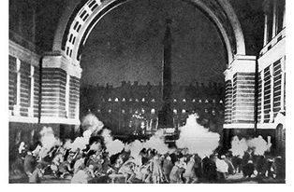
Не ограничивая себя задачами восстановления событийной хроники, Эйзенштейн стремился раскрыть в фильме смысл происходивших событий. С этим фильмом была связана так называемая теория интеллектуального кино, выдвинутая режиссёром. Эйзенштейн считал, что соединение (монтаж) двух кадров-изображений рождает нечто третье - понятие, содержащее идейную оценку. Он считал, что с помощью интеллектуального кино можно переносить на экран "интеллектуальные тезы", раскрывая различные понятия. Сложная метафоричность киноязыка, необычность монтажного строя, новаторская образность фильма вызвали дискуссию среди кинокритиков. К 50-летию Советской власти фильм был озвучен музыкой Дмитрия Шостаковича и вновь вышел на экраны мира.
На экране – фото № 13 – Григорий Александров, Сергей Эйзенштейн, Уолт Дисней, Эдуард Тиссэ (слева направо), 1930 год
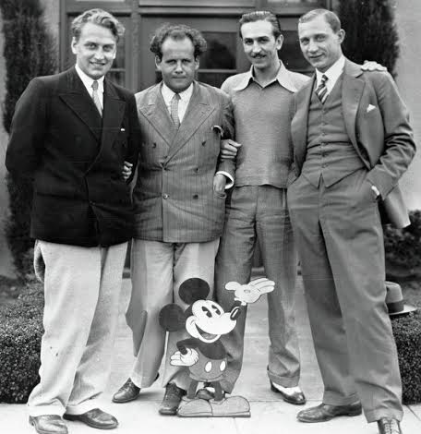
После выхода на экраны «Потемкина» Эйзенштейн обрел всемирную славу. Из Америки на встречу с молодым режиссером приезжали звезды немого кино Дуглас Фербенкс и Мэри Пикфорд, которые пригласили маэстро в Голливуд, суля контракты и перспективы. Сергей Михайлович начал хлопотать о выезде в Штаты. Тем временем Сталин, мечтавший создать в СССР свой собственный Голливуд, разрешил молодому режиссеру выезд за границу. Вместе с ним осваивать западный опыт кинопроизводства отправились верные друзья и помощники Григорий Александров и Эдуард Тиссэ. Свободно владевший тремя иностранными языками, Эйзенштейн выступал с лекциями в Берлине, Лондоне, Антверпене и Амстердаме, отвечал на вопросы студентов в Сорбонне после запрета на показ его фильмов в университетских стенах, общался с коллегами на конгрессе независимой кинематографии в Швейцарии. Среди самых ярких впечатлений – дорогие сердцу встречи с Бернардом Шоу, Луиджи Пиранделло, Джеймсом Джойсом, Федором Шаляпиным. В Америке от русского мэтра кинематографа ждали звуковой фильм масштабов «Потемкина», но на американском материале. Эйзенштейну поручили съемки «Американской трагедии» по роману Теодора Драйзера, но спустя месяц режиссера ждало разочарование: студия «Парамаунт» разорвала с ним контракт, обвинив в политизации человеческой драмы. «Красному» кинорежиссеру оплатили дорогу домой, и Сергей Эйзенштейн отправился в Советский Союз через Гавайи, Японию и Китай.

На экране – фото № 14 – постер фильма «Да здравствует Мексика!»
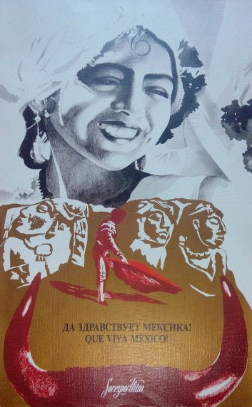
В 1930-1932гг. в Мексике по договору с писателем-социалистом Эптоном Синклером взялся снимать киноэпопею «Да здравствует Мексика!». Материал этой величественной картины, действие которой охватывало несколько эпох мексиканской истории, положил начало национальной кинематографии Мексики. Ни в Западной Европе, ни в США ему не удалось осуществить свои замыслы и снять звуковой фильм. В разгар работы Сталин прислал телеграмму с приказом возвращаться немедленно. Дома Сергея Эйзенштейна ждал холодный прием и немилость вождя. Сталин позаботился о том, чтобы Эйзенштейн не смог вновь стать главным кинооператором СССР. От расстрела его спасло заступничество Андрея Жданова и Вячеслава Молотова. Как следует из архивных документов, в июне 1932 года отец народов из Сочи наставлял оставшегося в Москве Лазаря Кагановича: «Обратите внимание на Эйзенштейна, старающегося через Горького, Киршона и некоторых комсомольцев пролезть вновь в главные кинооператоры в СССР. Если он благодаря ротозейству культпропа добьется своей цели, то его победа будет выглядеть как премия всем будущим (и настоящим) дезертирам. Предупредите ЦКмол.». Зампред Совета Народных Комиссаров СССР в ответ доносил: «Насчет Эйзенштейна я соответствующие меры приму. Надо урезать «меценатов», либеральствующих за счет интересов государства». Каганович хотел не просто запретить режиссеру ставить фильмы, а «вообще расстрелять… поскольку мы не можем ему доверять; он растратит миллионы, но не даст нам ничего, потому что он против социализма». По другой версии, Сталин не хотел расстреливать талантливого режиссера, втайне надеясь, что однажды тот все-таки снимет его кинобиографию.

На экране – фото № 15 – кинорежиссер во ВГИКе со студентами
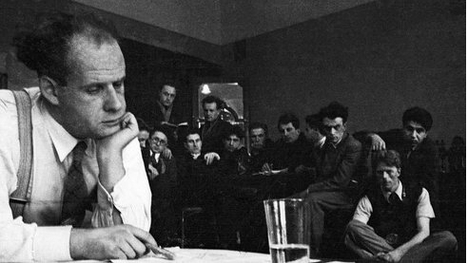
Мэтра отлучили от съемок. И с 1932г. он начинает преподавать на режиссёрском факультете ВГИКа. Разработанный им метод режиссёрского практикума заложил основы преподавания кинорежиссуры. Начатый Эйзенштейном в 1933г. многотомный учебник «Режиссура» (остался незавершённым) преследовал цель дать синтез «систем» К. Станиславского и В. Мейерхольда. В 30- 40-гг. Эйзенштейн занимался различными проблемами теории кино, писал статьи и исследования.

На экране – фото № 16 – постер фильма «Бежин луг»
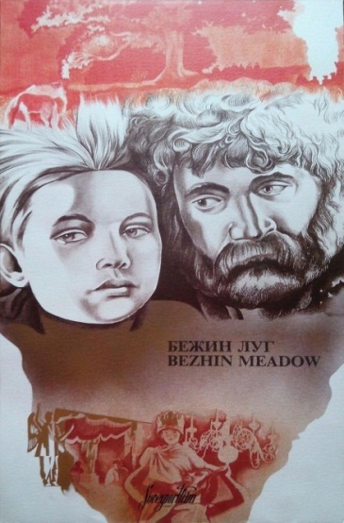
Весной 1935 года Сергей Эйзенштейн вернулся в профессию и взялся экранизировать историю о Павлике Морозове, назвав картину «Бежин луг». Согласно мнению современных критиков, этот фильм мог бы стать талантливым, выдающимся произведением отечественного кинематографа. Кроме того, «Бежин луг» имел все шансы приобрести редкую историческую ценность. Мог бы стать, но этого не произошло, потому как производство картины было приостановлено по причине «усложненности художественного языка и формализма». Чудом сохранился отснятый, но не смонтированный материал. Во время Великой Отечественной войны на «Мосфильме» произошел пожар, в результате чего кинолента была утрачена. До наших дней дошел фильм, который был частично восстановлен режиссером Сергеем Юткевичем и историком Наумом Клейманом. Фильм рассказывает о коллективизации. В основе сюжета история знаменитого Павлика Морозова, который был убит. Из уральского села действие перенесено в Орловскую область. Сценарий фильма написал Александр Ржешевский. Его творение не понравилось Эйзенштейну. На протяжении всей работы над фильмом не было согласия и понимания между сценаристом и режиссером. Эйзенштейн отказался использовать в съемках картины тургеневские места. Режиссер заявил, что способен найти нечто более масштабное. Кроме того, Павлик Морозов был убит в Уральской области.
На экране – фото № 17 – съемки фильма «Бежин луг»
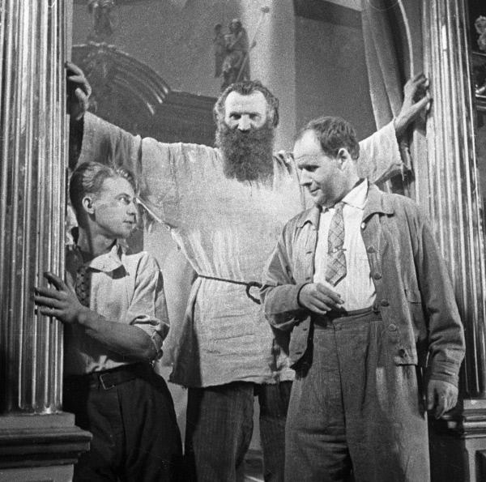
Ржешевский обвинил Эйзенштейна в нежелании понять его замысел, а также в пристрастии к чрезмерной иллюстративности. Сценарист, в свою очередь, отказался ехать на съемки, а позже сказал, что еще во время первоначального просмотра понял, что фильм провалится. Съемки продолжались более двух лет. Согласно воспоминаниям режиссера, ему не хватило всего десять дней для завершения работы. Публичный показ состоялся в Главном управления кинематографии. После просмотра ораторы высказывались о недооценке роли классовой борьбы в стране. Производство фильма остановили. Прежде всего потребовали переделать сценарий. За эту работу взялся друг режиссера, писатель Исаак Бабель. Однако и его доработка не спасла киноленту. На этот раз фильм признали антихудожественным и «политически ошибочным». Некоторые наработки много лет хранились у вдовы режиссера. Последняя копия сгорела в 1941 году, во время бомбежки. Главное управление кинематографии, без отмашки которого не снимался ни один фильм, внесло правки в сценарий, но режиссер не учел их. Требование сократить сцену с разгромом церкви Сергей Эйзенштейн проигнорировал и сделал ее главной. Работу над фильмом прервала болезнь – режиссер заболел черной оспой. Пока он выздоравливал, эпизоды просмотрели чиновники управления и приказали полностью переделать ленту. Эйзенштейн отказался. Дело в том, что в картине «Бежин луг» режиссер затронул тему коллективизации, однако сделал это в чрезвычайно трагических красках. Возможно, Эйзенштейн действительно пытался создать исключительно пропагандистский фильм. Но быть может, режиссер использовал материал, которой ему навязали сверху, для своих эстетических экспериментов, пытаясь создать классический сюжет «Отцов и детей» на актуальном в те годы примере классовой борьбы. Сергей Эйзенштейн, согласно воспоминаниям очевидцев, глубоко переживал уничтожение картины.

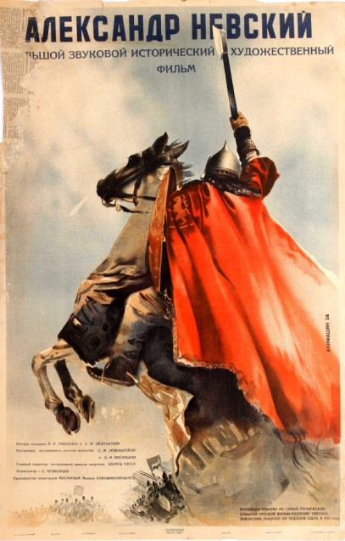
На экране – фото № 18 – постер фильма «Александр Невский»
К работе мэтр вернулся в 1938-ом, спустя 3 года. Ему в руки попал сценарий настоящего блокбастера – исторической картины «Александр Невский». Картина была малобюджетная, но гениальный Сергей Михайлович снова всех удивил, сняв шедевр, сравнимый с «Потемкиным». Картина понравилась Сталину, и опальному режиссеру вручили орден Ленина, потом и Сталинскую премию и степень доктора искусствоведения без защиты диссертации. «Александр Невский» появился в кинотеатрах в 1938 году и имел огромный успех. В 1941 году, после начала Великой Отечественной войны, «Александр Невский» вернулся на экраны с еще более оглушительным успехом. В 1942 году, в год семисотлетия Ледового побоища, был выпущен плакат со словами И. В. Сталина: «Пусть вдохновляет вас в этой войне мужественный образ наших великих предков». «Александр Невский» — исторический фильм о древнерусском князе, одержавшем победу в битве с рыцарями Тевтонского ордена на Чудском озере 5 апреля 1242 года. Во время съемок картины следовало изобразить берега Чудского озера, покрытые снегом. Декораторы, дабы достигнуть нужного эффекта, заасфальтированную площадь засыпали смесью, состоящей из нафталина, мела и соли. Эпизоды, в которых немцы проваливались под лед, были сняты в павильонах, оборудованных специальными бассейнами.
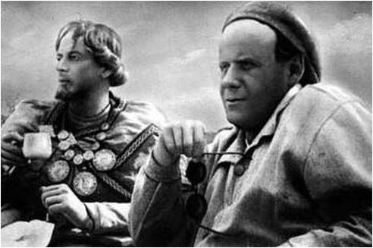
На экране – фото № 19 – со съемочной площадки фильма «Александр Невский»
Успех фильма «Александр Невский» предопределили гениальная режиссура, замечательная музыка, автором которой является Сергей Прокофьев, выдающийся актерский состав, а также работа оператора. Эйзенштейн связал эпический строй фильма с традициями былин и народных сказаний, изобразительное решение его перекликалось с фресковой живописью и архитектурой Древней Руси. Новаторски разработанный звукозрительный контрапункт достиг совершенства в "эпизоде Ледового побоища. Как и многие другие работы режиссера, «Александр Невский» положил начало использованию множества приемов в кинематографе. Главным открытием фильма стал вертикальный монтаж, который, как и многие другие находки режиссера, кинематографисты успешно используют до сих пор.
На экране – фото № 20 – постер фильма «Иван Грозный»
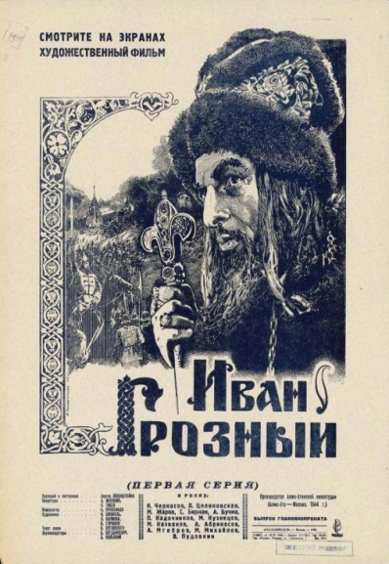
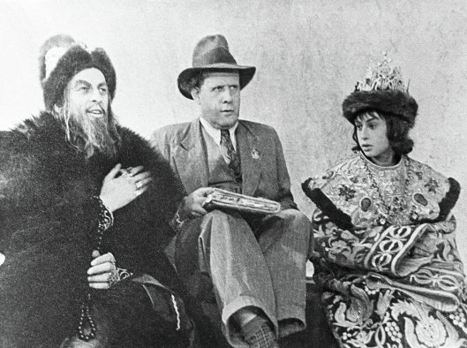
В начале 1941 года мастер взялся за историческую драму «Иван Грозный» по предложению Иосифа Сталина. Личность Ивана Грозного всегда интересовала Эйзенштейна. Изображая в своем фильме важные исторические события, он стремился подчеркнуть главную особенность политической тактики Ивана Грозного. А именно стремление к государственному единству. Работа над сценарием началась еще в 1941 году. За годы работы Эйзенштейн тщательно изучил исторические источники, труды, посвященные самодержцу. Согласно первоначальному замыслу, первая часть охватывала юные годы царя, Казанский поход, смерть Анастасии. На роль главного героя режиссер Сергей Эйзенштейн утвердил Николая Черкасова. Перед актером он поставил сложные, почти невыполнимые задачи. Позже в своей автобиографической книге Черкасов писал о том, что Эйзенштейн требовал от него полного перевоплощения. Достигнуть этого было почти невозможно, потому как фильм охватывает события, происходившие на протяжении двадцати лет.
На экране – фото № 21 – на съемках фильма «Иван Грозный» (на фото Эйзенштейн в центре)
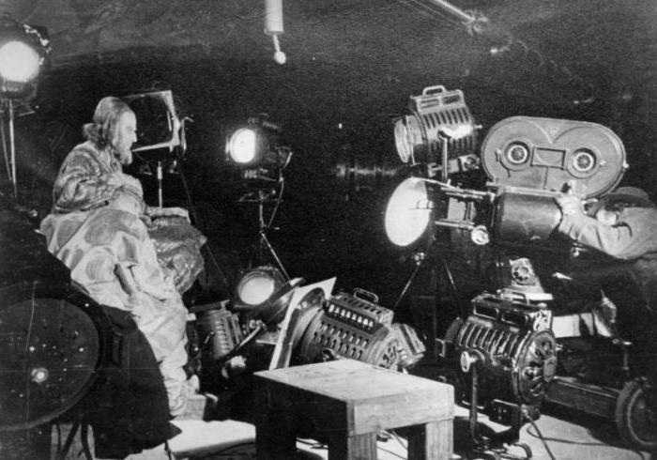
Фильм снимался в Алма-Ате, куда были эвакуированы все сотрудники "Мосфильма". Несмотря на военное время, кинематографистов обеспечили всем необходимым для создания монументальной картины. Работу в павильонах нередко приходилось вести по ночам: днем электроэнергия шла на нужды военных заводов. В 1944 году сотрудники "Мосфильма" вернулись в Москву. Работа продвигалась быстрее. Тем не менее, картина оказалась более масштабной, нежели предполагалось изначально. Спустя четыре года после окончания войны съемки все еще не были завершены. Вернее, первоначальная премьера состоялась, но на ней присутствовал, как и полагалось в те времена, Сталин и несколько приближенных. Первая серия Иосифу Виссарионовичу понравилась. Вторую он раскритиковал и отправил на доработку. Сталину не понравилось отсутствие изображения опричнины как нового феодального слоя. Первая вышла в 1944 году и Сергею Эйзенштейну вручили вторую Сталинскую премию. В феврале 1947-го разразился скандал: Сталин посмотрел 2-ю часть «Ивана Грозного» и приказал переделать серию. Сергей Эйзенштейн согласился, но на деле не собирался исполнять приказание. Затянув с переделкой, он сохранил картину потомкам. Третью часть он так и не успел отснять. 11 февраля 1948 года великий кинематографист ушел из жизни в результате обширного инфаркта. На экране – фото № 22 – на съемках фильма «Иван Грозный» (на фото актер Николай Черкасов) В трагедийной трактовке образа Ивана Грозного Эйзенштейн творчески следовал традициям пушкинского "Бориса Годунова", а в строе фильма претворил и использовал богатейший опыт классиков мирового искусства. В стремлении синтезировать выразительные возможности разных искусств в полифонической структуре фильма сказалось и соприкосновение Эйзенштейна с творчеством Р. Вагнера, оперу которого "Валькирия" он поставил в 1940 на сцене Большого театра. Фундаментальным вкладом в развитие киноискусства стал эпизод пира опричников из второй серии фильма, снятый в цвете и практически осуществивший разработанную Эйзенштейном концепцию хромофонного (цветозвукового) монтажа. Драматическая напряжённость повествования и психологическая разработка характеров персонажей, обобщённый стиль актёрской игры, монументальность изобразительных решений, классическая по эмоциональной силе музыка С. Прокофьева сделали фильм "Иван Грозный" одной из вершин мирового кино. Картина «Иван Грозный» была встречена кинематографистами неоднозначно. Чарли Чаплин отозвался о фильме восторженно: «Фильм Эйзенштейна «Иван Грозный», который я увидел после Второй мировой войны, представляется мне высшим достижением в жанре исторических фильмов…». В то же время американский режиссёр Орсон Уэллс оценил фильм очень негативно, как «выхолощенную демонстрацию красивых картинок». Современные исследователи же называют ленту «фильмом-иероглифом», который не расшифрован до сих пор».

Режиссёр, теоретик искусства, рисовальщик, педагог
Сергей Михайлович с самого начала деятельности в театре и кино был признан одним из лидеров советского, а затем и мирового авангарда. Его творческие поиски и открытия, декларации и теоретические исследования не вмещались в рамки одного определённого художественного направления ХХ века, но соприкасались с основными модернистскими тенденциями своего времени и учитывали даже те опыты, установки и «платформы» современников, к которым Эйзенштейн относился критически. Уроки искусства начала ХХ века, усвоенные Эйзенштейном в годы учений, оставались для него актуальными, даже когда казались «преодолёнными» эпохой и его собственной практикой. В годы учёбы в Петроградском институте гражданских инженеров (1915–1918) возрастает влияние на Эйзенштейна художников объединения «Мир искусства». Но и в период зрелости Эйзенштейн в статьях и лекциях обращается к опыту живописи Серова и М.А.Врубеля, а в фильмах «Бежин луг» (1935–1937) и «Александр Невский» (1938) прямо использует мотивы живописи М.В.Нестерова и сценографии Н.К.Рериха. Важную роль в формировании эстетических идей Эйзенштейна и в подготовке его практических экспериментов сыграл символизм – благодаря спектаклям В.Э.Мейерхольда («Балаганчик» Блока, «Стойкий принц» Кальдерона, «Маскарад» Лермонтова) и его журналу «Любовь к трём апельсинам», а также под влиянием философии Шопенгауэра, Ницше и Вяч.И.Иванова. Как и многие его сверстники, Эйзенштейн не принимал в символизме туманной метафизики, иррациональной «поэзии намёков», но почерпнул в нём стремление с помощью искусства увидеть за зримым покровом быта (реальности) сокровенную сущность бытия. Одним из ключевых положений его эстетики станет различение изображения и образа (по Эйзенштейну, образ как «обобщение по изображению» есть выявление истинного смысла явлений). В созданной им «тетралогии революции» – в фильмах «Стачка» (1924), «Броненосец “Потёмкин”» (1925), «Октябрь» (1928), «Генеральная линия» (1926–1929) – установка не на героя-индивида, а на «массу» как протагониста может быть рассмотрена, с одной стороны, в плане марксистского понимания «народа как творца истории», с другой – как реализация идеи Вяч.И.Иванова о соборности искусства, о разноликом, но едином коллективе как «соборной личности». В статье «Как делается пафос» (1929), которая будет переработана в исследование «Пафос» (1946–1947), Эйзенштейн прямо ссылается на «дионисийский культ» в трудах Вяч.Иванова, трактуя экстаз как «выход из себя» и путь к постижению миропорядка. Существенной для теории и практики Эйзенштейна станет символистская интерпретация идеи синтеза искусств. У него она связана не только с композиционным согласованием разнородных «измерений» спектакля или фильма, но, как у А.Н.Скрябина (вслед за Рихардом Вагнером и Стефаном Малларме), с философской интерпретацией этого синтеза как отражения единства и гармонии мироздания. Согласно теоретическим концепциям Эйзенштейна, пространственно-временная природа кино и монтаж кадров как средство композиции фильма позволяют достичь провозглашённых кубизмом художественных целей без неизбежного в изобразительном искусстве разлома реальных форм предметов и явлений. В учебных проектах Государственных высших режиссёрских мастерских (Гвытм, 1921–1922) при театре Мейерхольда Эйзенштейн переходит к сценическому конструктивизму. Он идёт дальше решения Мейерхольда и Л.С.Поповой заменить в спектакле «Великодушный рогоносец» обычную декорацию сценической конструкцией («машиной для актёрской игры») и переносит со сцены в зрительный зал внепортальную конструкцию, упраздняя границу рампы ради вовлечения зрителей в развитие действия (проект «Кот в сапогах» по комедии Людвига Тика). В процессе работы над проектом «Дом, где разбивают сердца» (по Бернарду Шоу) Эйзенштейн преобразил статичную внепортальную конструкцию в подлинную «игровую машину» с лифтами, движущимися тротуарами, цирковыми аппаратами и приспособлениями, объявив её «универсальной супрематической установкой для всякой пьесы». Несомненно, тут сказалось влияние идей Малевича, с которым Эйзенштейн сблизился в середине 1920-х. Впоследствии в его фильмах иногда использовались «беспредметные» монтажные построения: в «Стачке» – монтаж «струй воды» (в эпизоде разгона демонстрации рабочих брандспойтами), в «Генеральной линии» – монтаж цифр («рост членов артели») или серия цветовых абстракций («экстаз Фомки» в сцене «Свадьба быка»). Впрочем, Эйзенштейн не разделял концепций «абсолютного кино» Ганса Рихтера, Викинга Эггелинга и Вальтера Рутманна, которое было целиком построено на движении супрематических элементов. К поэтике конструктивизма близки многие параметры ранних фильмов Эйзенштейна: семантическая нагрузка на «строй» вещи, верность «документальной фактуре» материала, отказ от фальши павильонных декораций и грима, максимальное использование натуры (природы, подлинных зданий, человеческих «типажей»), подчёркнутость ракурсов камеры и точек съёмки, ясность и графичность в пластической композиции кадра. Своеобразным манифестом родства с архитектурным конструктивизмом стал в «Генеральной линии» эпизод «Сон Марфы Лапкиной», для которого А.К.Буров построил в стиле Корбюзье здание утопического совхоза как «агрогенетической станции». До последних дней жизни Эйзенштейн сохранял дружеские отношения с В.Е.Татлиным, чьи контррельефы могли быть образцом выразительного монтажа разнородных материалов и форм. Понятие выразительности, центральное для экспрессионизма, стало одним из важнейших в практике и теории Эйзенштейна, однако было переосмыслено им ещё в период работы в театре. Исходным пунктом для разработки собственной концепции в этой сфере (1923) стало выразительное движение актёра, которое Эйзенштейн трактовал как «реагирование в противоречиях». «Биомеханике» Мейерхольда, понимаемой как владение пластикой целостного телесного движения на сцене, он противопоставил «бимеханику» – выявление вовне внутренних противоречий в психологических импульсах и мотивировках персонажа. В противовес немецкому экспрессионизму, который, по Эйзенштейну, использовал «отвлечённую нервирующую схематику, прикрываемую искажёнными воспроизведениями натуры», он предложил «аффективно заряжающее» зрителя «обнажение необходимых ритмов в реальных… предметах» и процессах. Так, в 1925 Эйзенштейн формулировал для себя общий принцип постановки фильма «Броненосец «Потёмкин»» как «бытовой экспрессионизм». Полагая разностороннее выразительное проявление человека основой строя выразительного произведения, он в то же время ставит в центр своей концепции восприятие искусства зрителем (читателем, слушателем), производя слово «выразительность» от глагола «разить». Данное положение стало базисным в манифесте «Монтаж аттракционов», который был связан с постановкой его первого самостоятельного спектакля «На всякого мудреца довольно простоты» в Первом Рабочем театре Пролеткульта. Критика часто трактует понятие «аттракцион» как «акробатический трюк», поскольку комедия А.Н.Островского была радикально переработана Эйзенштейном (совместно с драматургом С.М.Третьяковым) в сатирическое «мюзик-холльно-цирковое обозрение» на современные темы. Эйзенштейн использовал слово «аттракцион» (от лат. attrahere – «притягивать, побуждать») в значении «молекулярной единицы действенности», а спектакль обозначал как «свободный монтаж… воздействий (аттракционов)» самого разного вида: «…«говорок» Остужева не более цвета трико примадонны, удар в литавры столько же, сколько монолог Ромео, сверчок на печи не менее залпа под местами для зрителей». При этом «основным материалом театра объявляется зритель», а задача – «оформление зрителя в желаемой направленности». Некоторые чрезмерно заострённые формулировки в ранних статьях Эйзенштейна («агрессивность воздействия», «перепахивание сознания», «нам нужен не киноглаз, а кинокулак») навлекают на него обвинения в «насильственности» и даже в «тоталитарности» его эстетики. Между тем крайности лексики Эйзенштейна, которые были характерны вообще для манифестов революционного авангарда, таят за собой не подавление, а, наоборот, активизацию творческого отношения зрителя к искусству и к проблемам реальности. Своеобразная «демократия выразительных средств», их «равноправие» при осуществлении постановочного замысла на сцене или на экране помогали преодолеть традиционный литературоцентризм (Эйзенштейн критикует развитие действия лишь на основе фабулы и диалогов, ориентацию постановки только на психологию протагонистов и их отношения, отсутствие сценического движения, вялость мизансцен, натурализм сценографии). В 1928 Эйзенштейн на основе экспериментов при съёмках и монтаже фильма «Октябрь» пришёл к выводу о возможности существования «интеллектуального кино», цель которого – «научить рабочего диалектически мыслить» с помощью «непосредственной экранизации понятий». Начатая разработка проекта фильма «Капитал» (не по тексту, а по методологии книги Карла Маркса) была прервана не только из-за непонимания замысла коллегами, но и после резкого неодобрения его Сталиным. В «Капитале» Эйзенштейн намеревался развить как монтажные находки своего «Октября», так и открытия Джеймса Джойса в романе «Улисс», в частности его опыты в воспроизведении процесса мышления. В 1930, работая в Голливуде над сценарием «Американской трагедии» (по роману Теодора Драйзера), Эйзенштейн первым в мире предложил использовать структуру «внутреннего монолога» как композиционную основу кинодраматургии. Визуальные метафоры, перекликающиеся с темами и стилистикой сюрреалистов, характерны для графики, к которой Эйзенштейн вернулся во время съёмок фильма «Да здравствует Мексика!» (1930–1932). В 1932 Эйзенштейн начинает работать над книгой «Метод» («Grundproblem»), в которой стремится свести воедино эти разнонаправленные, но взаимосвязанные тенденции, основываясь на открытиях антропологии, психологии, лингвистики. Согласно его концепции, предвосхищающей методы семиотики и структурного анализа искусства, процесс художественного творчества возможен только при единстве пра-логического (мифологического, «комплексного») и логического (аналитического) мышления, что только и может обеспечить образное («пост-логическое») восприятие и художественное представление мира. Эта концепция, вкратце изложенная в 1935 на Всесоюзном совещании кинематографистов, подверглась критике как «формалистическая» и «заражённая мистицизмом». Книга, которую Эйзенштейн не успел завершить, была опубликована лишь в 2004г. Авангардизм Эйзенштейна неразрывно связан с формированием кинематографа как нового вида искусства – пространственно-временного, с конца 1920-х – также звукозрительного, а с появлением цвета на плёнке – и хромофонного. Эйзенштейн был убеждён, что кино по самой своей природе может разрешить противоречия, накопившиеся в «старых» искусствах и приведшие некогда целостные «системы» к распаду на множество «измов», каждый из которых решал всего лишь частную задачу (эстетическую, психологическую, социальную и т.д.). Определённый киноцентризм, характерный для раннего Эйзенштейна-теоретика, был преодолён в трудах периода зрелости. Вместе с тем Эйзенштейн, в отличие от некоторых авангардистов, даже в самых радикальных манифестах 1920-х не призывал кино «выйти за рамки искусства» и порвать с многовековым опытом культуры. Отзывчивость на новации сочеталась у него со стремлением актуализовать в новом контексте культурное наследие. В своём авангардизме он опирался на широчайший диапазон традиций – от египетской пластики и архитектуры античной Греции до поэзии Басё и Пушкина, от графических свитков Древнего Китая и пиктографии доколумбовой Мексики до иконописи Андрея Рублёва и музыки Баха. По аналогии с литературными «архаистами-новаторами», о которых писал Ю.Н. Тынянов, есть все основания называть Эйзенштейна «авангардистом-традиционалистом».

Заключение
«Одинокий гений»
Фильм собирается из сцен, как башня из кубиков, порой совсем не в той последовательности, в какой эти сцены прописаны в сценарии. Но каждая маленькая сцена в отдельности – это набор кадров, подчиненный жестким закономерностям. Пасьянс из сменяющих друг друга кадров монтажер раскладывает, разумеется, не просто так – он точно знает, какие приемы «работают» на экране, а какие нет. Основополагающие правила монтажа были выработаны или интуитивно нащупаны режиссерами еще сто лет назад, в эпоху немого кино, и первооткрывателями многих из них стали русские кинематографисты, такие как Лев Кулешов, придумавший «эффект Кулешова» или его ученик Сергей Эйзенштейн, сформулировавший пять основополагающих принципов киномонтажа (монтаж метрический, ритмический, тональный, обертонный, интеллектуальный). В отличие от голливудских авторов, действовавших больше по наитию, русская киношкола вывела киномонтаж в отдельный вид искусства с мощной теоретической базой, проиллюстрированной яркими кинопримерами, которые теперь разбираются на занятиях в киношколах. Несмотря на перегруженность фильмов Эйзенштейна коммунистической идеологией, они демонстрировали революционные для того времени приемы (в «Броненосце «Потемкин»», например, было более 1300 монтажных склеек, что втрое превышало стандарт того времени). Выводы Эйзенштейна по сей день не утратили своего значения – пользоваться ими в работе никогда не гнушались ни Хичкок, ни Скорсезе с Копполой. Его работы до сих используются в институтах кинематографии в качестве учебных пособий, а на его фильмах учились профессии многие известные режиссеры. О творчестве великого режиссера написано множество книг. Безусловно, лучше изучить его творческий путь помогут книги, написанные им самим. «Как я стал режиссером» – одно из произведений, которые написал Сергей Эйзенштейн. Автобиография режиссера впервые издана был в 1964 году. В конце девяностых на экраны вышел документальный фильм, посвященный пионеру отечественного кинематографа. Картина называется «Дом мастера», режиссера Марианны Киреевой. В 1997 году в Московском киноцентре состоялась презентация двухтомных «Мемуаров» Эйзенштейна. Ее составителем и комментатором издания стал директор Российского Музея кино Наум Клейман. 1998 год был объявлен ЮНЕСКО «Годом Эйзенштейна». Игорь Семицветов писал: «Знаменитый монтаж Эйзенштейна был откровенным орудием идеологической манипуляции. Геббельс его фильмы ценил очень высоко. Сам Эйзенштейн считал классическим примером «правильного монтажа», когда в импортном фильме о Французской революции Дантон плюет в лицо Робеспьеру, а в «советском варианте» Робеспьер утирает не плевок, а слезу, говоря: «Во имя свободы я должен пожертвовать другом!». Сергей Эйзенштейн написал огромное количество статей, сценариев, мемуаров и писем: «Монтаж аттракционов» в 1923 году, «С.Эйзенштейн о С.Эйзенштейне, режиссере кинофильма «Броненосец «Потемкин» и «Броненосец «Потемкин» в 1925 году и еще множество других работ. Сергею Эйзенштейну в период зрелости, очевидно, было невыносимо трудно узнавать и оценивать плоды своей творческой жизни. Ему приходилось признать, что юношеский революционный романтизм оказался лишь детской болезнью, что мечта о лучшем устройстве жизни находится в трагическом противоречии с действительностью, утверждению которой он всеми силами способствовал. Многими годами ранее последнего конфликта с властью, Сергей Эйзенштейн сделал такую запись: «Казалось бы, пора начинать себя видеть взрослым. Ведь и родина не скупится за это же время на ордена, степени и звания. А мальчику из Риги все так же по-прежнему двенадцать лет. В этом - мое горе».

Список фильмов, рекомендованных учащимся к просмотру в рамках кинопрограммы или самостоятельно:
1923г. — «Дневник Глумова»
1924г. — «Стачка» («Чертово гнездо», «История стачки»)
1925г. — «Броненосец «Потёмкин»» («1905 год»)
1927г. — «Октябрь» (название замысла: «Десять дней, которые потрясли мир»)
1929г. — «Штурм Ля Сарраса»/The Storming of La Sarraz (в соавторстве с Айвором Монтагу и Гансом Рихтером)
1929г. — «Старое и новое» («Генеральная линия»)
1930г. — «Сентиментальный романс» / Le Romance sentimentale
1931г. — документальный фильм о Мексике «Землетрясение в Оахаке»
1931г. — незаконченный фильм «Да здравствует Мексика!» (в 1979 году доработан Г.Александровым)
1933г. — «Эйзенштейн в Мексике»/Eisenstein in Mexico (документальный)
1933г. — «Буря над Мехико»
1934г. — «День смерти»/Death Day (короткометражный)
1935—1937гг. — «Бежин луг» (уничтоженная картина, восстановлена в качестве фотофильма Н.И.Клейманом и С.И.Юткевичем)
1938г. — «Александр Невский»
1940г. — «Время на Солнце»/Time in The Sun (документальный; в соавторстве с Григорием Александровым)
1941г. — «Мексиканская симфония»/Mexican Symphony
1941г. — «Свободная земля»/Land of Freedom
1941г. — «Идол надежды»/Idol of Hope
1941г. — «Обретение креста»/Conquering of Cross
1941г. — «Семена Свободы»/Seeds of Freedom (в соавторстве с Гансом Бюргером)
1944г. — «Иван Грозный» (1-я серия)
1945г. — «Иван Грозный» (2-я серия, сказ второй — «Боярский заговор»), в прокате с 1958 года
1946г. — «Иван Грозный» (неоконченный, 3-я серия)

Далее предлагается просмотр трейлеров, фильмов, проведение викторин, прочтение крылатых высказываний режиссера или просмотр документальных кинолент о нем на выбор:
1. Международный трейлер о фильме «Броненосец «Потемкин»» https://www.youtube.com/watch?v=PltSFpvTzCI
2. «Дневник Глумова», 1923г., кинофельетон для спектакля Первого Рабочего театра Пролеткульта «Мудрец»
https://www.youtube.com/watch?v=iA2BMczXJrY

3. Курс «История кино». Лекция: Сергей Эйзенштейн — архитектор кино
https://www.youtube.com/watch?v=2SZIaJ8Z6kU

4. «Да здравствует Мексика!», 1931г. https://www.youtube.com/watch?v=4H3GD1g2TmA
5. Киноинсценировка революционных событий 1917 года в Петрограде, завершающая часть революционной киноэпопеи («Стачка», «Броненосец «Потемкин», «Октябрь»). Историко-революционный фильм, снят к 10-летию Октябрьской революции. События 1917 года, итогом которых стал залп крейсера "Аврора" и штурм Зимнего дворца
https://www.youtube.com/watch?v=SK3mNGxkdmM

6. «Стачка» / The Strike, 1924г. Первый историко-революционный фильм. На одном из крупнейших заводов России организовывается стачка, поводом для которой послужило самоубийство рабочего, несправедливо обвиненного администрацией завода в краже инструментов...
https://www.youtube.com/watch?v=74ke_-BnkvE

7. Сюжет с телеканала «LTV.LV» «Сергею Эйзенштейну - 120 лет»
https://www.youtube.com/watch?v=m05udodb4NI

8. «Броненосец Потемкин» 1925, СССР, Драма, История
https://www.youtube.com/watch?v=8DmLKDOdBbQ

9. «Александр Невский», 1938г.
https://www.youtube.com/watch?v=IKskdbazW7w

10. «Старое и новое», 1929г.
https://www.youtube.com/watch?v=rmW6pPRkNVM

11. Фильм о Сергее Эйзенштейне. «Классик на все времена»
https://www.youtube.com/watch?v=VVCQ66AGwrc

12. Кинонарезки Сергей Эйзенштейн
https://www.youtube.com/watch?v=befDFiGjyyk
13. «Дом мастера», 1997г., режиссер Марианна Киреева. Фильм о жизни и творческом пути Сергея Эйзенштейна. При работе над фильмом его создатели использовали уникальные фонды мемориального музея (бывшей квартиры режиссера), где сохранились вещи, имевшие для него большое значение - записи, бесценные архивы.
https://www.youtube.com/watch?v=Zb1bt219m1o (1 часть)
https://www.youtube.com/watch?v=l8hba5Lvpwo (2 часть)
14. «Иван Грозный» (1-я серия, 2-я серия)1944г.
https://www.youtube.com/watch?v=fjaeREg9N8g
https://www.youtube.com/watch?v=XEfDe4fvfFA

Афоризмы, цитаты, высказывания от Сергея Эйзенштейна.
Несмотря на перегруженность фильмов Эйзенштейна коммунистической идеологией, они демонстрировали революционные для того времени приемы, выводы Эйзенштейна по сей день не утратили своего значения – пользоваться ими в работе никогда не гнушались ни Хичкок, ни Скорсезе с Копполой.

***
Мы, русские, либо ломаем себе шею, либо одерживаем победу. И чаще мы побеждаем.

***
Заграница - это как бы университет и зачет на выбор классовой позиции человека. Видел все там - от миллионера до нищего. Воочию - буржуазный строй. Заграница может работать двояко.

***
По моему мнению, художник должен выбрать между театром и кино, «заниматься» и тем и другим одновременно невозможно, если хочешь создать что-нибудь настоящее.

***
Сопоставление двух монтажных кусков больше похоже не на сумму их, а на произведение. На произведение - в отличие от суммы - оно походит тем, что результат сопоставления качественно всегда отличается от каждого слагающего элемента, взятого в отдельности.

***
Искусство дает возможность человеку через сопереживание фиктивно создавать героические поступки, фиктивно проходить через великие душевные потрясения.

***
В нашей жизни правда всегда торжествует, но жизни часто не хватает.

***
Кадр никогда не станет буквой, а всегда останется многозначным иероглифом. И чтение свое получает лишь из сопоставления.

***
Неверно предполагать, что если актер играет в одном куске и режиссер не режет этот кусок на планы, то построение «свободно от монтажа»! Ничуть. В этом случае монтаж лишь следует искать в другом, а именно в самой игре актера.

***
Сценарий, по существу, есть не оформление материала, а стадия состояния материала на путях между темпераментной концепцией выбранной темы и ее оптическим воплощением.

***
Искусство подлинно, когда народ говорит устами художника.

***
Я глубоко принципиально стою за коллективизм в работе. Только бездарный коллектив может существовать на затирании одной творческой индивидуальности другою. Однако и в этом вопросе существует борьба на два фронта. И есть и бывают случаи, когда «железная пята» режиссера не только законна, но и необходима.

***
Моим художественным принципом было и остается не интуитивное творчество, а рациональное, конструктивное построение воздействующих- элементов; воздействие должно быть проанализировано и рассчитано заранее, это самое важное.

***
Сценарий - это колодка, удерживающая форму ботинка на время, пока в него не вступит живая нога.

***
Современное кино, оперирующее зрительными образами, мощно воздействует на человека и по праву занимает одно из первых мест в ряду искусств. Известно, что основным и единственным средством, доводящим кино до такой силы воздействия, является монтаж.

***
И природа, и обстановка, и декорация к моменту съемки, и сам заснятый материал к моменту монтажа часто бывают умнее автора и режиссера.

Вопросы аудитории по кинопрограмме:

1. В каком году вышел первый фильм Сергея Эйзенштейна?
а) 1912 б) 1923 в) 1920 г) 1929
Первый фильм Сергея Эйзенштейна вышел в 1923 году.
Это была короткометражная лента «Дневник Глумова».
До этого режиссёр занимался исключительно театром

2. Музыку к этому фильму написал Сергей Прокофьев?
а) «Броненосец Потемкин» б) «Сентиментальный роман» в) «Октябрь»
г) «Александр Невский»

3. Фильм Сергея Эйзенштейна «Бежин Луг» считается утраченным, что было положено в основу этой картины?
а) Подвиг Зои Космодемьянской б) Детство Чапаева в) История Павлика Морозова г) Это была экранизация романа Тургенева
«Бежин Луг» был фильмом о коллективизации, в основе которого лежала история Павлика Морозова. Фильм был подвергнут критике и уничтожен. Позже его удалось восстановить в виде серии фотографий.

4. Какой из этих фильмов остался не законченным?
а) «Иван Грозный» б) «Сентиментальный романс» в) «Старое и новое»
По плану фильм «Иван Грозный» должен был состоять из трех серий, но последнюю Эйзенштейн так и не закончил.

5. В фильмах Эйзенштейна этот советский актер сыграл и Александра Невского и Ивана Грозного?
а) Георгий Юматов б) Константин Жаров в) Николай Черкасов
г) Григорий Александров
Эти две непохожие роли сыграл один актер Николай Черкасов.

6. Какой предмет, похожий на элемент мира Гарри Поттера, впервые использован в фильме Эйзенштейна?
а) Громовещатель (кричащие письма)
б) Бисерная сумочка (маленькая сумка, в которую помещалось не ограниченное число предметов)
в) Шахматы с живыми фигурами
г) Ожившие фотографии
Ожившие фотографии впервые были использованы Эйзенштейном в фильме «Стачка»

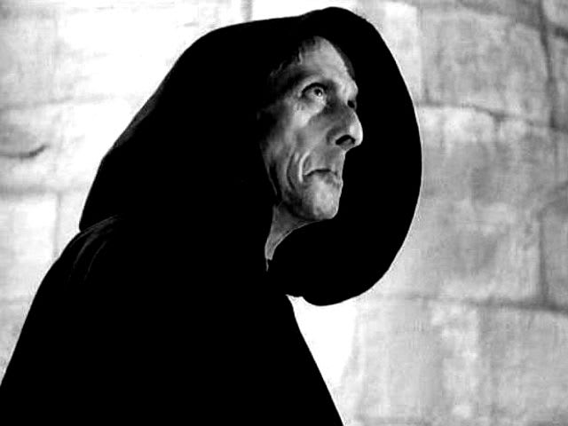
На экране фото №10

7. Из какого фильма взят этот кадр?

а) Дневник Глумова б) Александр Невский в) Да здравствует Мексика!

Это черный монах из фильма Александр Невский.

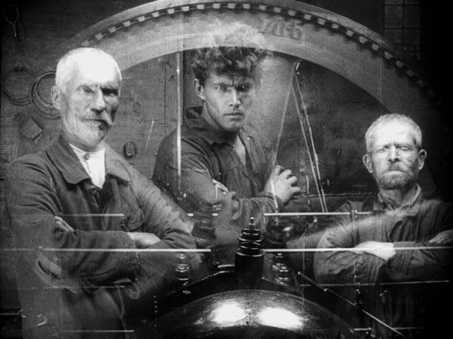
На экране фото №11

8. Угадайте кадр из агитационного фильма 1924 года?

а) Броненосец Потемкин б) Октябрь в) Стачка

Этот кадр из агитационного фильма 1924 года «Стачка», так же известного как «Чертово гнездо» или «История стачки».

Книги, статьи и материалы о С.М. Эйзенштейне:
И.А. Аксёнов «Сергей Эйзенштейн. Портрет художника»
Р. Барт «Третий смысл. Исследовательские заметки о нескольких фотограммах Эйзенштейна»
Доминик Фернандес «Эйзенштейн»
С.М. Эйзенштейн «Как я стал режиссёром»
С.М. Эйзенштейн «Избранные статьи»
С.М. Эйзенштейн «Динамический квадрат: Предложения в пользу новых пропорций экрана, выдвинутые в связи с вопросом о практической реализации «широкого фильма»»
С.М. Эйзенштейн «Избранные произведения»
С.М. Эйзенштейн «Четвертое измерение в кино»
С.М. Эйзенштейн «С экрана в жизнь»
С.М. Эйзенштейн «О форме сценария»
С.М. Эйзенштейн «Монтаж»
С.М. Эйзенштейн «Вертикальный монтаж»
С.М. Эйзенштейн «Двенадцать апостолов»
С.М. Эйзенштейн «Режиссер и актер»

